ГКС(К) ОУ «Специальная (коррекционная) общеобразовательная школа №33 города Ставрополя» - учитель математики Ляхова Г.Н.
Фото репортаж с урока 5 б класса: «ЛИНИИ В КРУГЕ: ДИАМЕТР».
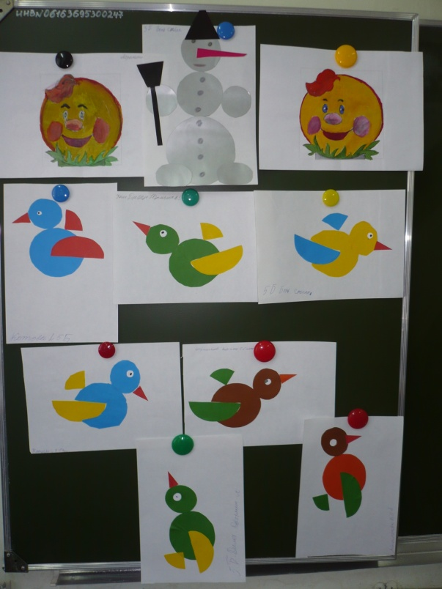
Февраль 2013г.

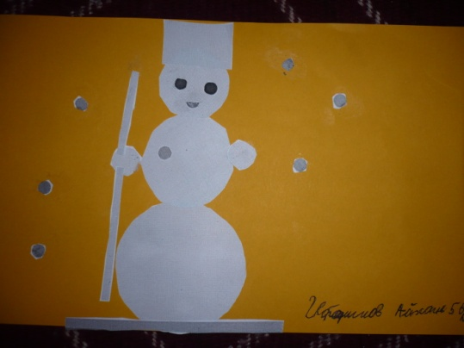

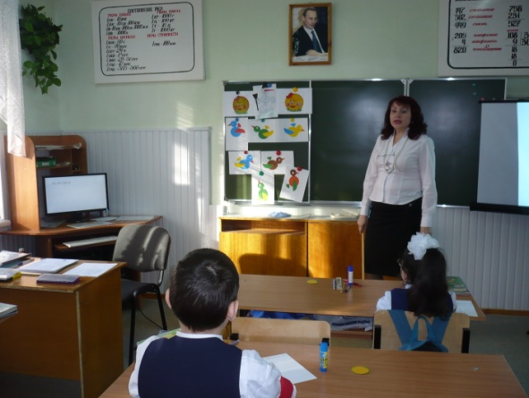
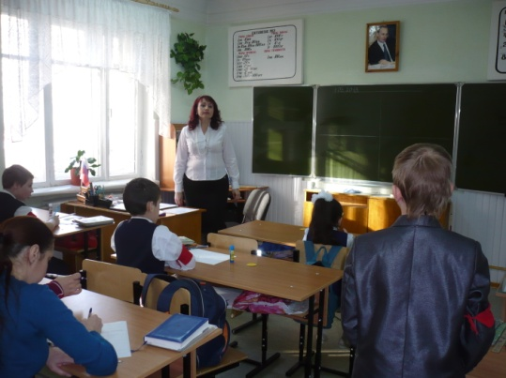

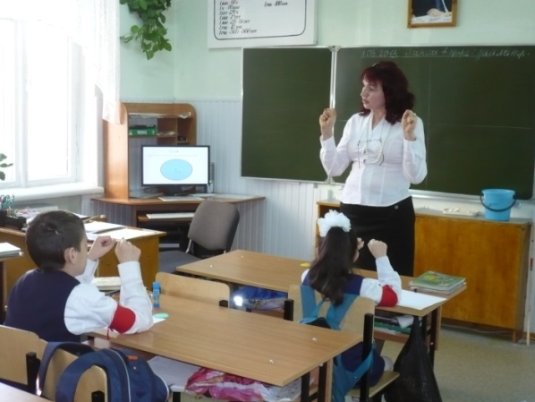
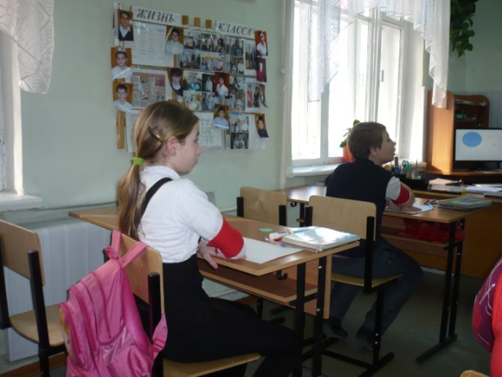

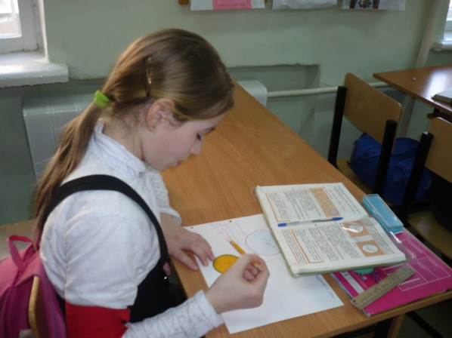
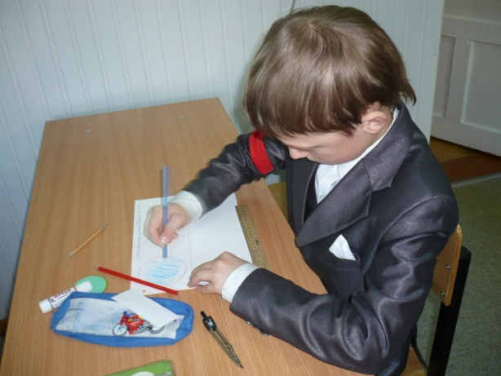
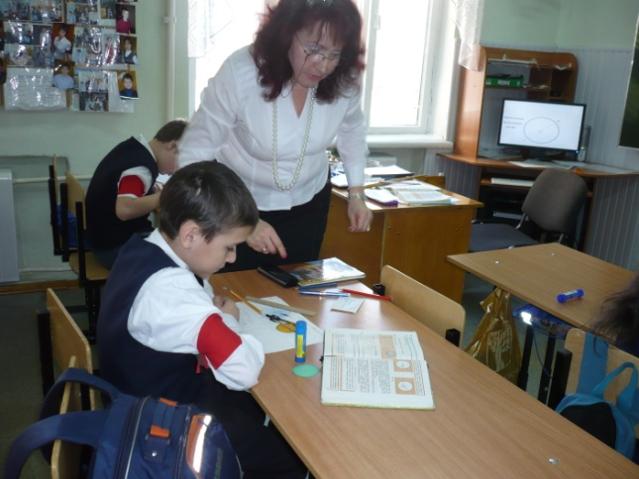

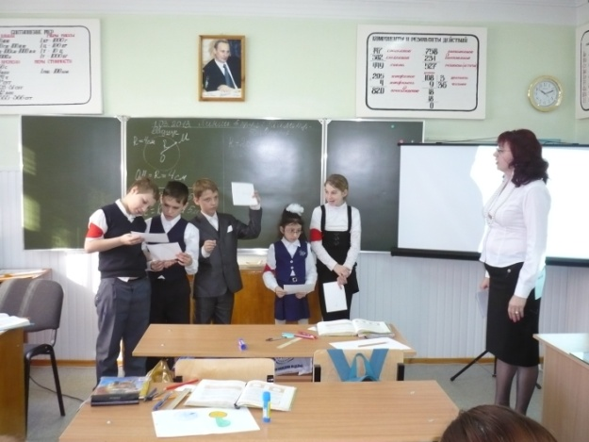
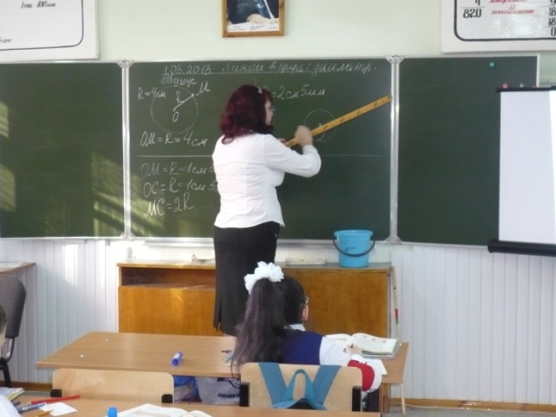

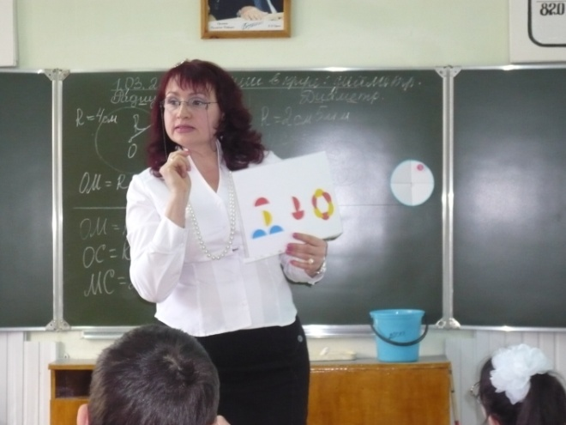
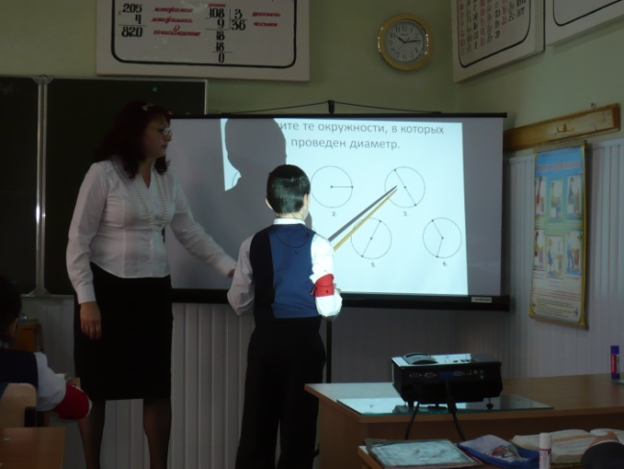

Работы учащихся:
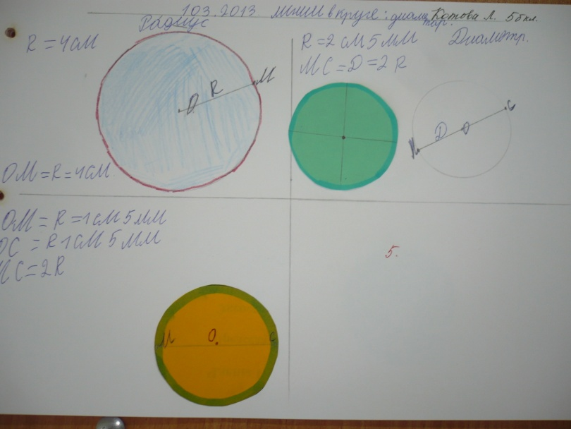
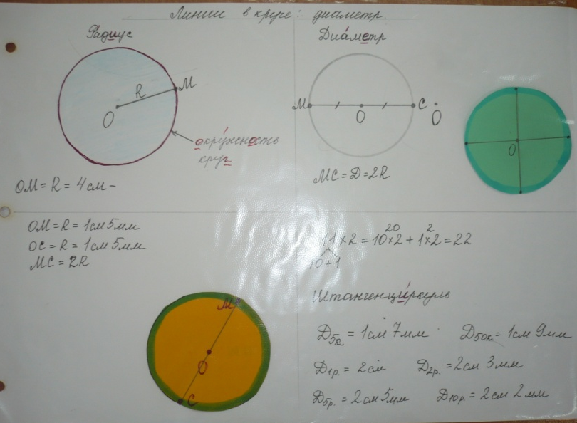

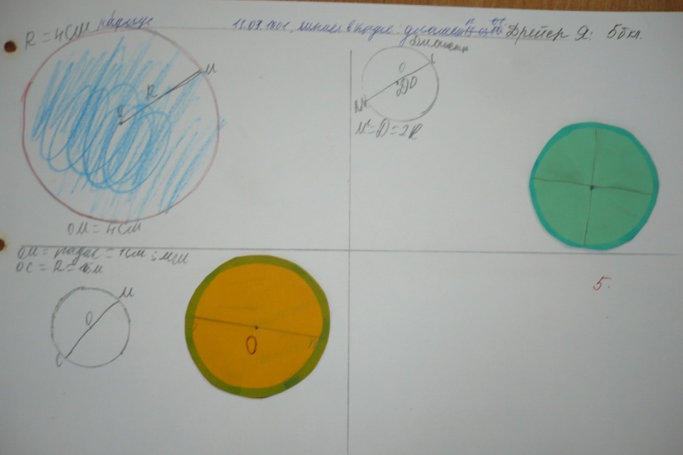
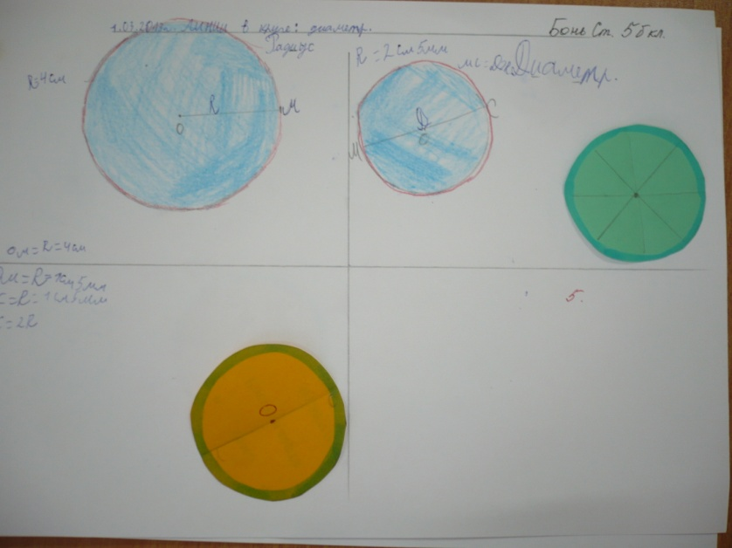

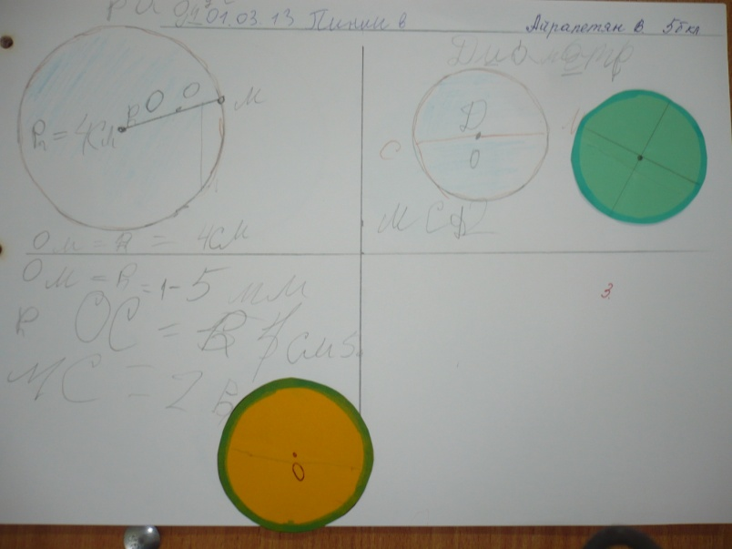
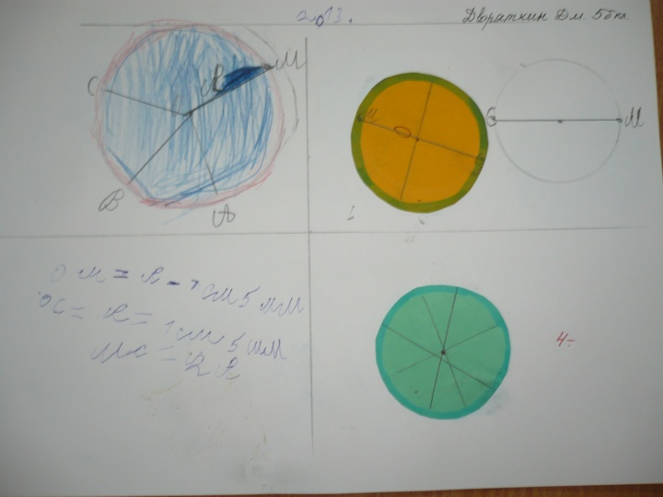

Домашнее задание:
  - Для 1 группы учащихся - на листе плотной бумаги или картоне начертите три окружности радиусом 2 см, а затем вырежьте их. Проведите в получившихся кругах диаметр и разрежьте по нему круги на две половинки. Используя сделанные модели, выложите фигурки, как показано на рис. И наклейте на лист бумаги. Попробуйте придумать другие рисунки.
  - Для 2 группы учащихся – грибок.
  - Для 3 группы учащихся – разукрасить шаблоны фигурок.
